_特 集_ 小林洋子市長インタビュー ～市民活動への思いと政策～
本年4月の小平市長選挙で「市民とつくる８７の政策」を掲げて立候補された小林洋子氏が当選されました。4月11日に初の女性市長として就任され、コロナワクチン接種の陣頭指揮や定例議会など大変お忙しいなか、インタビューの時間を取っていただき、市民活動に対するお考えや政策についてお聞きしました。
＊＊＊＊＊＊＊＊＊＊＊＊＊＊＊＊＊＊＊＊＊＊＊＊＊＊＊＊＊＊＊＊＊＊＊＊＊＊＊＊＊＊＊＊＊＊＊＊＊＊＊

＊小平の市民活動の現在の状況について、どのような感想をお持ちですか。

大変多くの団体が幅広い分野で熱心に活動されていると市議会議員の時から感じています。何かをしたいという人と必要としている団体とを結びつける「こだいら人財の森」についても承知しています。

＊小平市民活動支援センターあすぴあの役割について、また、現在行っている事業について、どのように思っていらっしゃるでしょうか。

定年が近い方や市民活動に興味のある方から何かの活動に参加したいと相談を受けることがあり、「あすぴあ」や「人財の森」を紹介しています。市民活動への思いや興味があっても実際の活動には結びつかない人もいるので、必要な人へ情報を届ける役割があると思います。

＊ＮＰＯ法人小平市民活動ネットワークについてはご存知でいらっしゃいますか。また、どのようにお思いでしょうか。

元気村などでの活動を通して培ってきた経験を活かして、シムネットが指定管理者となって「あすぴあ」を運営していることを承知しています。市民協働については提言もいただいており、小平市ならではの活動だと思います。

＊「８７の政策」で、「公開、参加、協働、自治～自治基本条例に基づき真に市民と行政が協働する小平市へ」と述べていらっしゃいます。市長の市民協働についてのお考えは？

「８７の政策」は市役所からの一方的な施策ではなく、市民と一緒にやっていくためのアドバイスや市民のニーズに寄り添っていく場を設けるような内容を多く掲げています。変化するニーズに対して重要な分野のアクセルを踏んでいくことが市の役割だと思います。

＊「82 市民活動を積極的に支援します。」とされていますが、すこし具体的にお考えを伺えますか。

市民活動への支援については、すぐに予算を付けますと言えればよいのですが、予算には制約があります。まず、前市長が長年やってこられたことを着実に進めていきます。

＊市民活動って、どのようなものとお考えですか。

約10年前に市議会議員になったのですが、市議になる前は何かを主張する市民運動のようなイメージがありました。そのため「手を出しにくい」というように感じていましたが、子育てや市議としての活動を通して、身近な課題を解決したり、ボランティアのような活動だったりと特別な団体ではないと分かってきました。自分の中で、次第に市民活動のイメージが変わってきたと思います。

＊ご自身のご経験はいかがでしょうか。

私は4人の子どもを育ててきました。子ども関係の活動をしている団体を見つけて参加したり、子どものサッカーやPTA活動に関連する活動にかかわったりしてきました。

＊ご経験の中で、どんな支援があったらよいなとお考えでしたか。

その時々で自分が求めているものを見つけるための支援があったら良いなと思いました。ニーズは変化していきます。入口が多いといいですね。支援にも引き出しが多いと良いと思います。
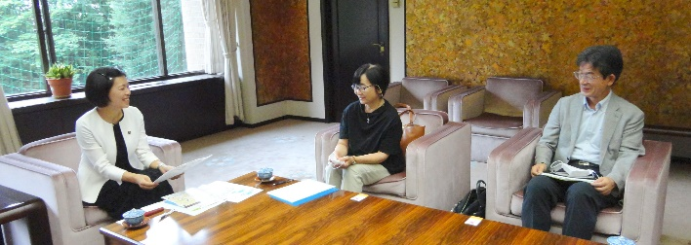
（文責：橋本）

_特 集_ スペチャの体験報告 －新しいオンラインコミュニケーション－
スペチャ（SpatialChat：スペイシャルチャット）はバーチャルなスペースで参加者が自由に移動して、近くにいる人達だけで会話を楽しむことができます。無料で体験できるので、シムネットのオンラインサポート研究会で実際に試してみましたので報告します。

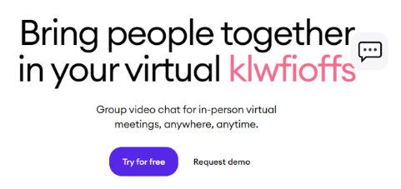
■主催と参加の手順
Try for free名前
主催者はスペースを作成するため、公式サイトhttps://spatial.chat/ で右図の「Try for free」をクリックしてメールアドレスなどを登録するとメールでスペースのURLが届くので、そのURLを参加者へ連絡します。
参加者はURLをクリックして、下図の画面で名前を入力して「Continue」→「Join Space」をクリックすると参加できます。
スペチャはブラウザ上で動作するのでアプリのインストールは必要ありません。
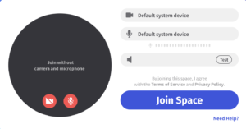
名前
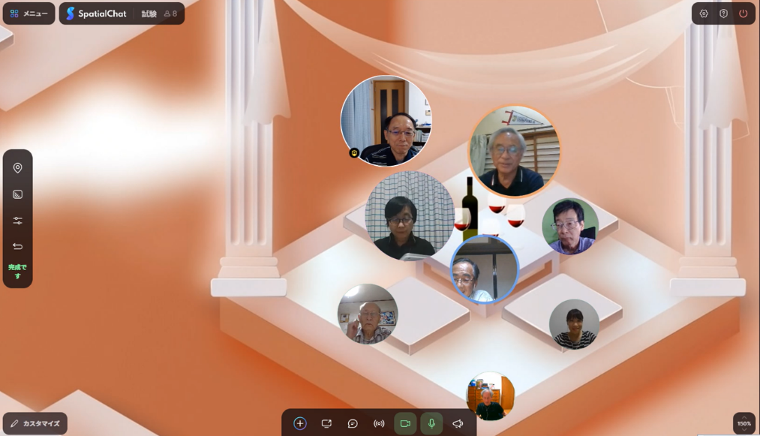
画像追加 画面共有 コメント カメラ マイク メガホン
退室
ドラッグで移動
自分

■使い方
右図のようなバーチャルスペースの画面で参加者は丸いアイコンが表示され、自分のアイコンをドラッグして自由に移動できます。会話をする時は自分が相手に近づいて話をします。そうすると相手のアイコンが大きくなり声が大きく聞こえます。離れている人のアイコンは小さく、声も小さくなります。
メガホンは全員へ話すことができます。マウスのスクロールボタンを回すと画面が拡大縮小します。画像などを共有することもでき、スペースの背景も変更できます。

■感想
実際に体験してみて、次の感想がありました。
・やってみて楽しかったです。Zoomは1人が話してみんなで聴く形ですが、スペチャは話したい時に話せるというのがとても楽しいなと思いました。
・Zoomは参加者が動かないが、スペチャは自分の意志で動けるという自主性が加わるので、それをうまく活用すると市民活動の懇談会やパーティのように自分で好きな話ができるのが良い。
・大学生のNPO体験セミナーでも学生が好きな団体のブースに自由に参加して話を聞くことができる。
・グループの話し合いが個別にできることは確かに意味があるのかなと思います。
・話したいことが明確になっていて、きっちり話をしたい時はZoomの方がやりやすいかもしれない。
・お酒を飲みながら仲の良い友達が集まって話をするというのが最適かなと思いました。
・スペチャから戻ると別世界から帰ってきたような気がします。
・元気村まつりでもこのような面白いことができたらいいですね。

■まとめ
スペチャは距離の概念が導入されて、近くにいる人だけで会話ができるので懇談会などをオンラインで行うのに適しています。また、バーチャル展示会として参加者がブース間を移動しながら説明を聞くこともできます。参加手順も簡単で操作も分かりやすく、無料でも最大50人で3時間20分まで十分使用できるので、今後スペチャの活用方法を検討したいと思います。
※スペチャの仕様は変更される場合があります。2021年7月
（文責：佐藤）

